Tema: Kvadratna funkcija
Razred 2., 2 sata tjedno
Ishod teme: MAT SŠ B.2.3. Grafički prikazuje i primjenjuje kvadratnu funkciju
Aktivnost: Rješavanje problema-kvadratna funkcija i nogomet

Ishod aktivnosti:
- Modelira kvadratnom funkcijom jednostavne probleme.
- Primjenjuje nultočke, ekstrem funkcije pri modeliranju problema.
- Razlikuje linearnu, eksponencijalnu, kvadratnu funkciju.
- Računa aritmetičku sredinu.
MPT:
uku A.4/5.2. Primjena strategija učenja i rješavanje problema: Učenik se koristi različitim strategijama učenja i samostalno ih primjenjuje pri ostvarivanju ciljeva učenja i rješavanju problema u svim područjima učenja.
uku A.4/5.3. Kreativno mišljenje: Učenik kreativno djeluje u različitim područjima učenja.
pod A.4.1. Primjenjuje inovativna i kreativna rješenja
osr B 4.2. Suradnički uči i radi u timu.

Aktivnost: Modeliranje kvadratnom funkcijom pomoću nogometne lopte uvijek je popularni problem. Učenici, podijeljeni u skupinama po 6 učenika, trebaju izaći na nogometno igralište kako bi se ova aktivnosti mogla provesti. Jedan učenik iz bilo koje skupine napucava loptu. Većina učenika iz svake skupine procjenjuje maksimalnu visinu lopte. S obzirom na mjesto gdje je lopta pala, procjenjuje se udaljenost nultočki. Cijeli problem učenici trebaju smjestiti u koordinatni sustav: odrediti točku u koordinatnom sustavu koja će biti mjesto ispucavanja lopte, te prema udaljenosti, smjestiti točku gdje je lopta pala. Aritmetičkom sredinom procijeniti maksimalnu visinu lopte te odrediti maksimum ove funkcije. Učenici u grupama prikazuju dane podatke u koordinatnom sustavu te određuju jednadžbu funkcije iz ovog primjera. Svaka skupina bi mogla imati drugačije rješenje, što je u redu jer je cijeli problem modeliranja i temelji se na procjeni. Svaka skupina dobiva tablicu za procjenu maksimalne visine lopte te koordinatni sustav.

Radni list: putanja nogometne lopte
Zadatak: Prikažite grafički kretanje nogometne lopte. Odredite jednadžbu funkcije koja opisuje kretanje nogometne lopte. Obrazložite svoje korake pri rješavanju ovog problema. Za sve nejasnoće, prvo raspravite u skupini, a onda se savjetujte s nastavnikom.

Aritmetička sredina:
Učenik: | Procjena maksimalne visine lopte:
1.
2.
3.
4.

udaljenost od x₁ do x_{2:}
Odredite udaljenost od x₁ do x_{T:}
Odredite udaljenost od x_{T} do x_{2:}

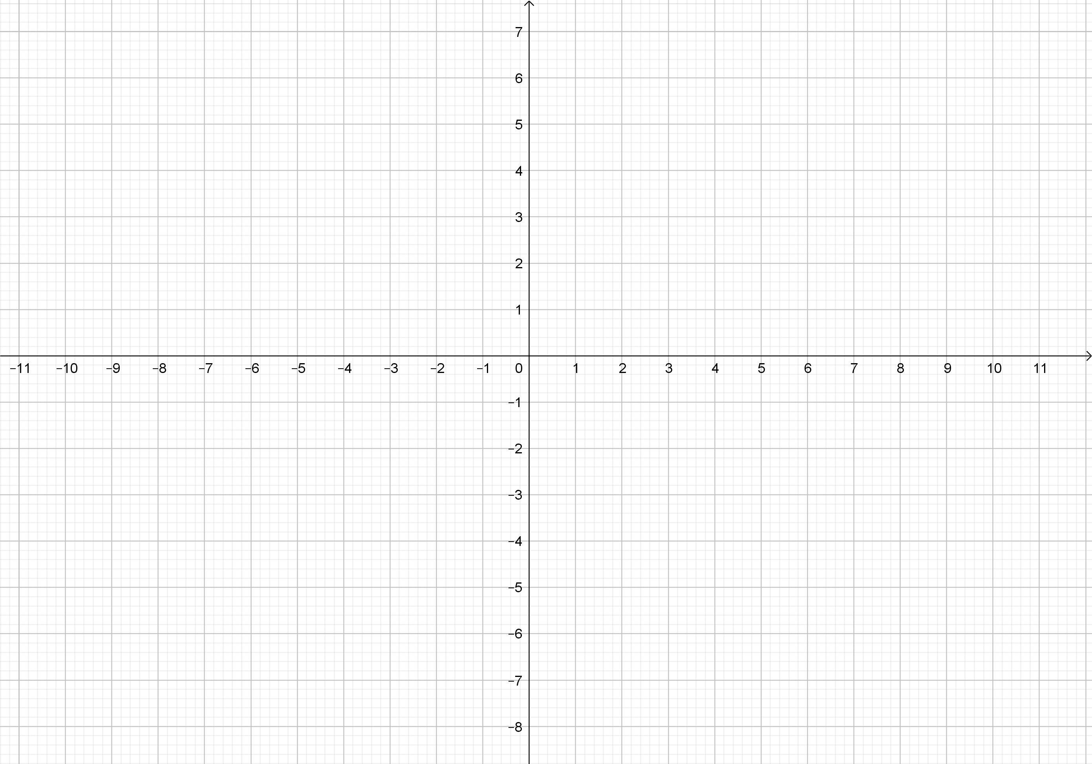

Odgovoriti na pitanja:
- Koju ste funkciju izabrali za opis problema ( linearnu, eksponencijalnu, kvadratnu)?! Zašto?
- Navedite elemente koje ucrtali u koordinatni sustav kako bi dobili graf funkcije. Obrazložite svoj odgovor.
- Opišite kako ste došli do jednadžbe funkcije.
- Od 1 do 10 ocijenite koliko vam je bilo teško rješavati ovakav problem, gdje 1 označava VRLO LAGANO, a 10 VRLO TEŠKO.
- Od 1 do 10 ocijenite koliko vam je bilo zanimljivo raditi u grupi na rješavanju ovakvog problema, gdje je 1 UOPĆE MI NIJE BILO ZANIMLJIVO, a 10 BILO MI JE VRLO ZANIMLJIVO

